Recherche documentaire | Le sel du lave-vaisselle, secret de l’eau adoucie | Cycle terminal bac pro

A moins que le titre hydrotimétrique (TH) ou dureté de votre eau soit inférieur à 7° f , il est indispensable d’utiliser du sel régénérant.
Chaque lave-vaisselle est équipé d’un adoucisseur d’eau, parce qu’il a besoin d’eau adoucie pour une vaisselle belle et impeccable. L’on parle d’eau « dure » quand elle contient une haute concentration en calcium et en magnésium, qui se manifeste par un dépôt blanchâtre sur la vaisselle. Avec un adoucisseur d’eau, ce problème ne se pose pas.

Comment fonctionne un adoucisseur d’eau ?

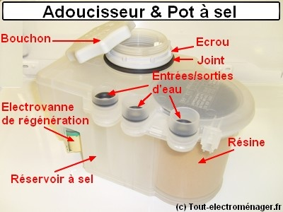 | 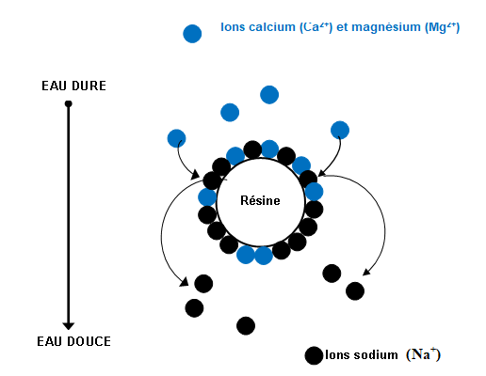

Qualificatif | très douce | douce | demi dure | dure | très dure
Degré hydrométrique | 0-5°TH | 5-13°TH | 14-25°TH | 26-37°TH | > 37°TH

Grâce à l’adoucisseur d’eau, les dépôts calcaires n’auront aucune chance dans le lave-vaisselle. Il possède une résine synthétique échangeuse d’ions sur laquelle le magnésium (Mg²⁺) et le calcium( Ca²⁺) se fixent. Après un certain temps, la résine est saturée et elle doit être régénérée : c’est ici que le sel spécial pour le lave-vaisselle entre en scène, on parle d’ailleurs aussi de « sel régénérant ». Plus l’eau de distribution de votre lave-vaisselle est dure, plus fréquente sera la régénération de l’adoucisseur avec le sel pour lave-vaisselle
Le sel pour lave-vaisselle doit contenir au moins 99,5 pour cent de chlorure de sodium (NaCl) pur.

Problématique : L’eau de notre robinet nécessite-elle de remplir souvent le bac à sel régénérant ?

QUESTIONS :
- Qu’est –ce qu’une eau dure ?
…………………………………………………………………………………………………………………………………………………………………………………………………………………………………………

- Quel produit introduit-on dans le lave-vaisselle pour adoucir l’eau ?
……………………………………………………………………………………………………………………

- Quels sont les ions qui sont échangés sur la résine ?
……………………………………………………………………………………………………………………
……………………………………………………………………………………………………………………

- Expliquer comment fonctionne l’échange sur la résine.
……………………………………………………………………………………………………………………………………………………………………………………………………………………………………………………………………………………………………………………………………………………………………………………………………………………………………………………………………………………

- Expliquer pourquoi la régénération de l’adoucisseur est plus fréquente avec une eau très dure.
……………………………………………………………………………………………………………………………………………………………………………………………………………………………………………………………………………………………………………………………………………………………………………………………………………………………………………………………………………………

- Rechercher et rédiger un protocole expérimental qui permet de mesurer la dureté de l’eau du robinet.
……………………………………………………………………………………………………………………………………………………………………………………………………………………………………………………………………………………………………………………………………………………………………………………………………………………………………………………………………………………

- Un dosage de l’eau du robinet a donné C( Mg²⁺+Ca²⁺)=1,04×10⁻²mol/L.
Sachant que TH( en °f)= C( Mg²⁺+Ca²⁺)×10⁴.
Calculer le TH de l’eau du robinet.

- Le titre hydrotimétrique de l’eau du robinet est 104°f.
Rédiger une réponse précise à la problématique.
……………………………………………………………………………………………………………………………………………………………………………………………………………………………………………………………………………………………………………………………………………………………………………………………………………………………………………………………………………………

12b | mettre en œuvre une démarche scientifique : prélever et organiser l'information, mesurer des grandeurs physiques, utiliser des modèles pour expliquer des faits, argumenter, calculer et mobiliser des connaissances.
12c | Lire, interpréter et exploiter des documents scientifiques : texte, schéma, diagramme, écriture codée
12d | Interpréter un énoncé, produire une réponse, élaborer une synthèse en réponse à un problème

